Úkoly k rozvíjení kreativity
- Které slovo sem nepatří?
ZÁTOKA, PROMENÁDA, ŘÍČKA, POTRUBÍ, FJORD

- Která čísla by měla nahradit otazníky?
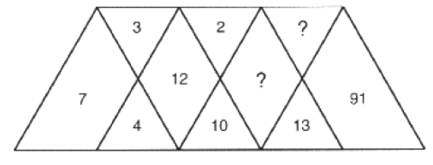

- Doplňte do závorek vždy dvě písmena tak, aby s dvěma písmeny před závorkou tvořila jedno slovo a s dvěma písmeny za závorkou druhé slovo. Vepsaná písmena by měla při čtení dvojic odshora dolů vytvořit šest znaků dlouhé slovo.
RO (**) TA
PO (**) SK
VA (**) NK

- Pomocí těchto pěti písmen vytvořte slovo o délce sedmi znaků znamenající odhalování.
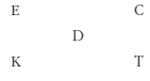

- Nalezněte jednoslovnou přesmyčku tohoto sousloví:
TUNEL KRAV
Nápověda: Jedná se o typ nepříjemného člověka.

- Najděte k následujícím třem slovům další, které má vztah ke všem ostatním:
a) KNIHA – STROM – PILA
b) TRAMVAJ – TELEFON – OSNOVA
c) HUMOR – TMA – SMUTEK
d) PENALTA – HOLČIČKA – SVÍČKOVÁ

7. Z těchto dvanácti písmen vytvořte dvě 6 znaků dlouhá slova označující LODĚ.
AEEKKNNRRŠTU
Š.....
T....
8. Co mají tato slova společné?
KAPESNÍK, PRAK, KOSTKY, ODHAD

9. Z této přesmyčky vytvořte název jedné slavné české písně.
DVOJKU MODEM

10. Doplněním písmen získejte kreslířskou techniku.
. A . I . A . U . A

11. Nahraďte chybějící písmena a vytvořte dvě slova, která jsou si navzájem synonymy. Můžete se pohybovat ve směru hodinových ručiček i proti nim.
